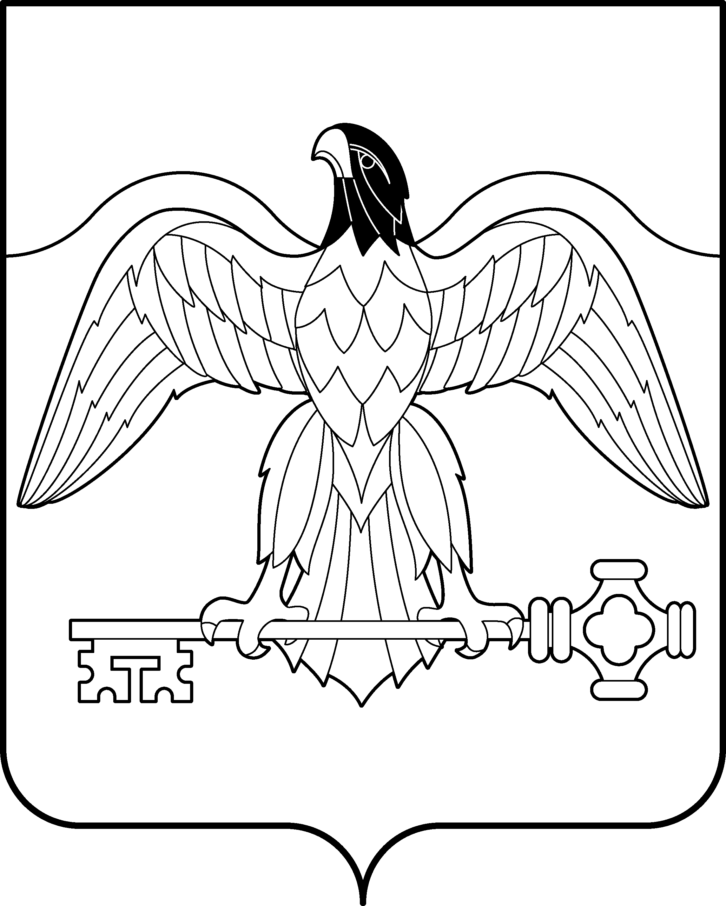

АДМИНИСТРАЦИЯ КАРАБАШСКОГО ГОРОДСКОГО ОКРУГА
ЧЕЛЯБИНСКОЙ ОБЛАСТИ

ПОСТАНОВЛЕНИЕ

от 03.10.2014 г. № 333
г. Карабаш

Об отмене постановления
администрации Карабаш-
ского городского округа
от 18.08.2011г. № 282

В соответствии с постановлением Правительства Челябинской области от 25.01.2012 № 20-П «Об административном регламенте по исполнению государственной функции «Осуществление регионального государственного экологического надзора при осуществлении хозяйственной или иной деятельности, за исключением деятельности с использованием объектов, подлежащих федеральному государственному экологическому надзору»,
ПОСТАНОВЛЯЮ:
1. Постановление администрации Карабашского городского округа от 18.08.2011г. № 282 «Об утверждении Административного регламента по исполнению переданной государственной функции «Предъявление исков о возмещении вреда окружающей среде, за исключением вреда объектам животного мира и среде их обитания, причиненного в результате нарушения законодательства в области охраны окружающей среды» отменить.
2. Ведущему специалисту отдела по охране окружающей среды администрации Карабашского городского округа, исполняющему отдельные государственные полномочия в области охраны окружающей среды, Набиулиной Е.Б. уполномоченному, в соответствии с должностными обязанностями, руководствоваться Административным регламентом по исполнению государственной функции «Осуществление регионального государственного экологического надзора при осуществлении хозяйственной и иной деятельности, за исключением деятельности с использованием объектов, подлежащих федеральному государственному экологическому надзору», утвержденным Постановлением Правительства Челябинской области от 25.01.2012 г. № 20-П.
3. Отделу организационно-контрольной работы администрации Карабашского городского округа (Дудина А.В.) разместить настоящее постановление на официальном сайте администрации Карабашского городского округа http: www.karabash-go.ru и обнародовать на информационных стендах.
4. Настоящее постановление вступает в силу с момента его подписания.

Глава Карабашского
городского округа В.Ф. Ягодинец

